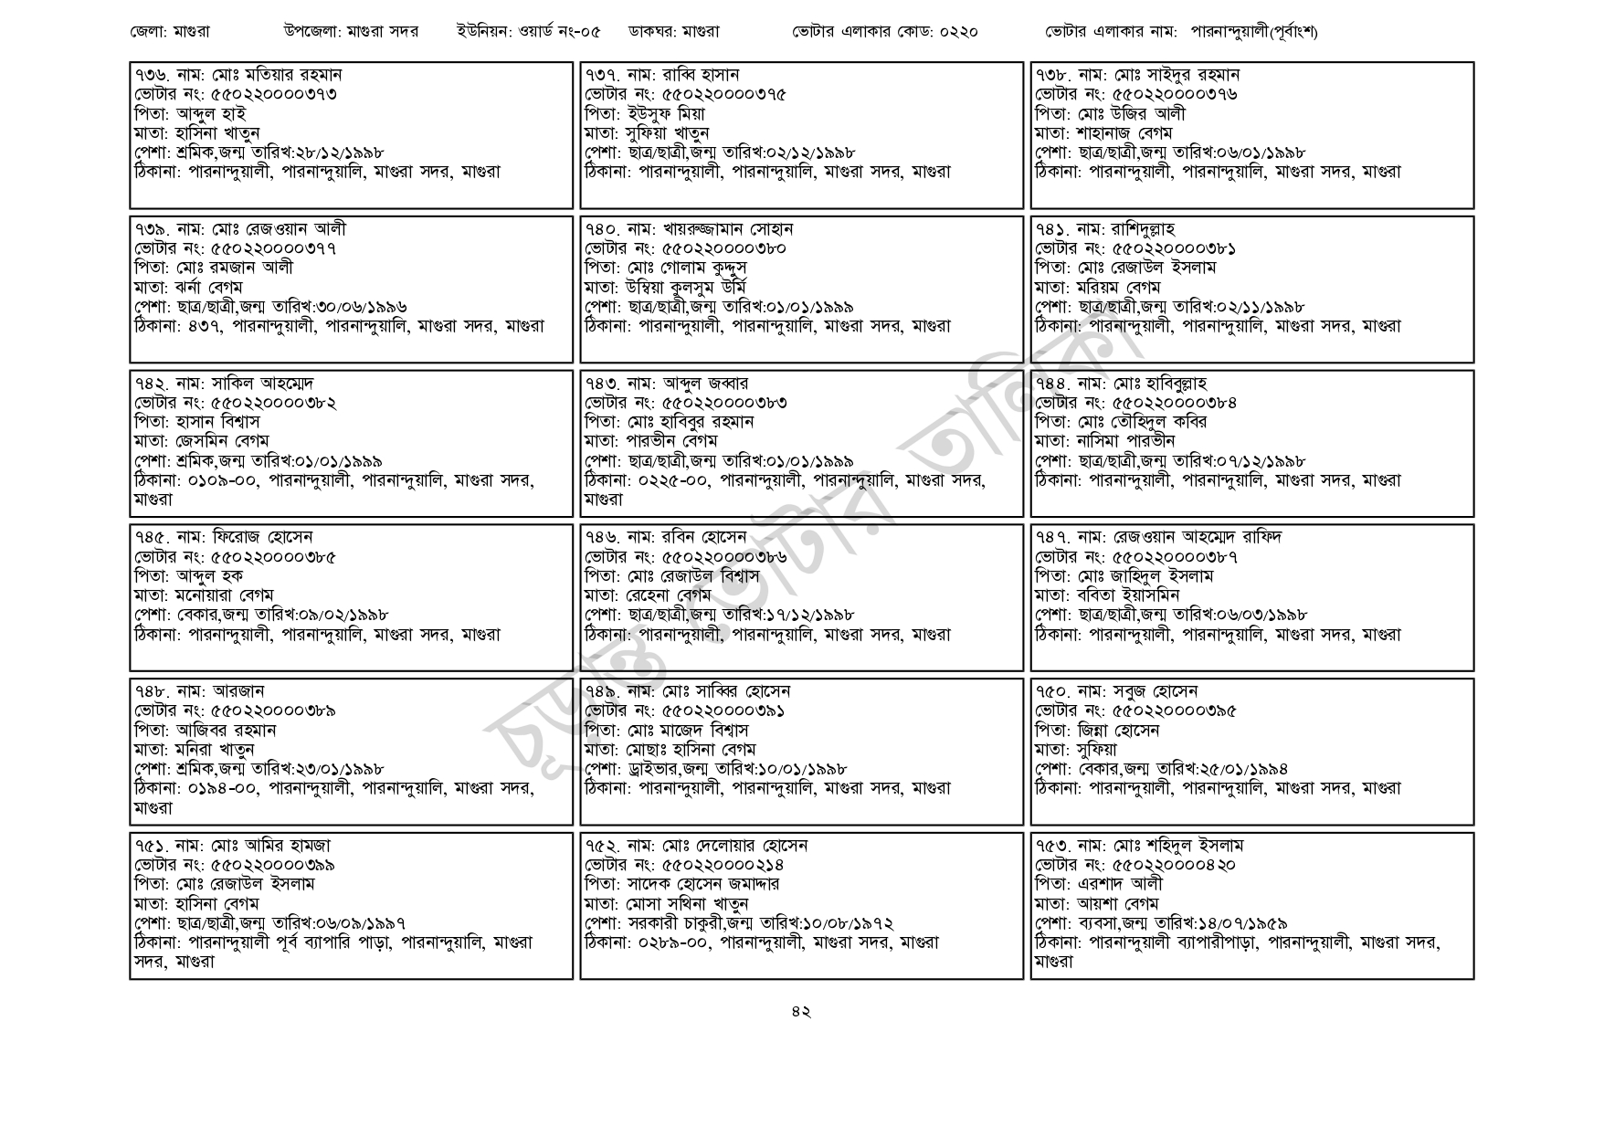
জেলা: মাগুরা
উপজেলা: মাগুরা সদর
ইউনিয়ন: ওয়ার্ড নং-০৫
ডাকঘর: মাগুরা
ভোটার এলাকার কোড: ০২২০
ভোটার এলাকার নাম: পারনান্দুয়ালী(পূর্বাংশ)
|৭৩৭. নাম: রাব্বি হাসান
৭৩৬. নাম: মোঃ মতিয়ার রহমান
ভোটার নং: ৫৫০220000373
পিতা: আব্দুল হাই
মাতা: হাসিনা খাতুন
পেশা: শ্রমিক,জন্ম তারিখ:২৮/১২/১৯৯৮
ঠিকানা: পারনান্দুয়ালী, পারনান্দুয়ালি, মাগুরা সদর, মাগুরা
৭৩৯. নাম: মোঃ রেজওয়ান আলী [ভোটার নং: ৫৫0220000379
পিতা: মোঃ রমজান আলী
মাতা: ঝর্না বেগম
পেশা: ছাত্র/ছাত্রী,জন্ম তারিখ:৩০/০৬/১৯৯৬
ঠিকানা: ৪৩৭, পারনান্দুয়ালী, পারনান্দুয়ালি, মাগুরা সদর, মাগুরা
৭৪২. নাম: সাকিল আহম্মেদ
[ভোটার নং: ৫৫0220000৩৮২
পিতা: হাসান বিশ্বাস
মাতা: জেসমিন বেগম
পেশা: শ্রমিক,জন্ম তারিখ:০১/০১/১৯৯৯
ঠিকানা : ০১০৯-০০, পারনান্দুয়ালী, পারনান্দুয়ালি, মাগুরা সদর,
| মাগুরা
৭৪৫. নাম: ফিরোজ হোসেন
[ভোটার নং: ৫৫0220000385
পিতা: আব্দুল হক
মাতা: মনোয়ারা বেগম
পেশা: বেকার,জন্ম তারিখ:০৯/০২/১৯৯৮
ঠিকানা: পারনান্দুয়ালী, পারনান্দুয়ালি, মাগুরা সদর, মাগুরা
| ৭৪৮. নাম: আরজান
ভোটার নং: ৫৫০220000৩৮৯
পিতা: আজিবর রহমান
মাতা: মনিরা খাতুন
পেশা: শ্রমিক,জন্ম তারিখ: ২৩/০১/১৯৯৮
ঠিকানা : ০১৯৪-০০, পারনান্দুয়ালী, পারনান্দুয়ালি, মাগুরা সদর,
মাগুরা
৭৫১. নাম: মোঃ আমির হামজা
[ভোটার নং: ৫50220000৩৯৯
পিতা: মোঃ রেজাউল ইসলাম
মাতা: হাসিনা বেগম
পেশা: ছাত্র/ছাত্রী,জন্ম তারিখ:০৬/০৯/১৯৯৭
ঠিকানা: পারনান্দুয়ালী পূর্ব ব্যাপারি পাড়া, পারনান্দুয়ালি, মাগুরা সদর, মাগুরা
[ভোটার নং: ৫৫0220000375 পিতা: ইউসুফ মিয়া
মাতা: সুফিয়া খাতুন
পেশা: ছাত্র/ছাত্রী,জন্ম তারিখ: ০২/১২/১৯৯৮
ঠিকানা: পারনান্দুয়ালী, পারনান্দুয়ালি, মাগুরা সদর, মাগুরা
| ৭৪০. নাম: খায়রুজ্জামান সোহান
[ভোটার নং: ৫৫0220000380 পিতা: মোঃ গোলাম কুদ্দুস মাতা: উম্বিয়া কুলসুম ঊর্মি
পেশা: ছাত্র/ছাত্রী,জন্ম তারিখ:০১/০১/১৯৯৯
ঠিকানা: পারনান্দুয়ালী, পারনান্দুয়ালি, মাগুরা সদর, মাগুরা
| ৭৪৩. নাম: আব্দুল জব্বার
[ভোটার নং: ৫৫0220000363 পিতা: মোঃ হাবিবুর রহমান মাতা: পারভীন বেগম
পেশা: ছাত্র/ছাত্রী,জন্ম তারিখ:০১/০১/১৯৯৯
ঠিকানা: ০২২৫-০০, পারনান্দুয়ালী, পারনান্দুয়ালি, মাগুরা সদর,
| মাগুরা
|৭৪৬. নাম: রবিন হোসেন [ভোটার নং: ৫৫০220000386 পিতা: মোঃ রেজাউল বিশ্বাস
মাতা: রেহেনা বেগম
পেশা: ছাত্র/ছাত্রী,জন্ম তারিখ:১৭/১২/১৯৯৮
ঠিকানা: পারনান্দুয়ালী, পারনান্দুয়ালি, মাগুরা সদর, মাগুরা
৭৪৯. নাম: মোঃ সাব্বির হোসেন
ভোটার নং: ৫৫০২২০০০০৩৯১ পিতা: মোঃ মাজেদ বিশ্বাস মাতা: মোছাঃ হাসিনা বেগম
পেশা: ড্রাইভার,জন্ম তারিখ:১০/০১/১৯৯৮
ঠিকানা: পারনান্দুয়ালী, পারনান্দুয়ালি, মাগুরা সদর, মাগুরা
৭৫২. নাম: মোঃ দেলোয়ার হোসেন [ভোটার নং: ৫৫০220000214 পিতা: সাদেক হোসেন জমাদ্দার মাতা: মোসা সথিনা খাতুন
পেশা: সরকারী চাকুরী,জন্ম তারিখ: ১০/০৮/১৯৭২ ঠিকানা: ০২৮৯-০০, পারনান্দুয়ালী, মাগুরা সদর, মাগুরা
|৭৩৮. নাম: মোঃ সাইদুর রহমান
ভোটার নং: ৫৫0220000376
পিতা: মোঃ উজির আলী
মাতা: শাহানাজ বেগম
পেশা: ছাত্র/ছাত্রী,জন্ম তারিখ:০৬/০১/১৯৯৮
ঠিকানা: পারনান্দুয়ালী, পারনান্দুয়ালি, মাগুরা সদর, মাগুরা
| ৭৪১. নাম: রাশিদুল্লাহ ভোটার নং: ৫৫0220000৩৮১
পিতা: মোঃ রেজাউল ইসলাম
মাতা: মরিয়ম বেগম
পেশা: ছাত্র/ছাত্রী,জন্ম তারিখ:০২/১১/১৯৯৮
ঠিকানা: পারনান্দুয়ালী, পারনান্দুয়ালি, মাগুরা সদর, মাগুরা
৭৪৪. নাম: মোঃ হাবিবুল্লাহ [ভোটার নং: ৫৫০220000384 পিতা: মোঃ তৌহিদুল কবির মাতা: নাসিমা পারভীন
পেশা: ছাত্র/ছাত্রী,জন্ম তারিখ: ০৭/১২/১৯৯৮
ঠিকানা: পারনান্দুয়ালী, পারনান্দুয়ালি, মাগুরা সদর, মাগুরা
|৭৪৭. নাম: রেজওয়ান আহম্মেদ রাফিদ
ভোটার নং: ৫৫০220000387 পিতা: মোঃ জাহিদুল ইসলাম
মাতা: ববিতা ইয়াসমিন
পেশা: ছাত্র/ছাত্রী,জন্ম তারিখ:০৬/০৩/১৯৯৮
ঠিকানা: পারনান্দুয়ালী, পারনান্দুয়ালি, মাগুরা সদর, মাগুরা
| ৭৫০. নাম: সবুজ হোসেন
ভোটার নং: ৫৫০২২০০০০৩৯৫
পিতা: জিন্না হোসেন
মাতা: সুফিয়া
পেশা: বেকার,জন্ম তারিখ: ২৫/০১/১৯৯৪
ঠিকানা: পারনান্দুয়ালী, পারনান্দুয়ালি, মাগুরা সদর, মাগুরা
৭৫৩. নাম: মোঃ শহিদুল ইসলাম
ভোটার নং: ৫৫০220000৪২০
পিতা: এরশাদ আলী
মাতা: আয়শা বেগম
পেশা: ব্যবসা,জন্ম তারিখ: ১৪/০৭/১৯৫৯
ঠিকানা: পারনান্দুয়ালী ব্যাপারীপাড়া, পারনান্দুয়ালী, মাগুরা সদর,
মাগুরা
82

